Федеральное государственное бюджетное образовательное учреждение
высшего образования
«-»

Институт -
Направление «-»
Кафедра «-»

Курсовая работа

по дисциплине «Администрирование информационных систем»

Тема «Конфигурация Linux-сервера для автоматизации работы IT отдела учебной организации»

Выполнил студент группы
-
очной формы обучения
-
Номер зачетной книжки -

-
ОГЛАВЛЕНИЕ
Введение 4
1 Анализ предметной области 6
1.1 Описание организации 6
1.2 Проблемы до автоматизации 6
1.3 Процессы, требующие автоматизации 7
2 Требования к серверной конфигурации 9
2.1 Функциональные требования 9
2.2 Нефункциональные требования 9
2.3 Требования к безопасности 10
2.4 Требования к резервному копированию и восстановлению 11
2.5 Сверка плана с методическими указаниями 12
3 Выбор программных средств 14
3.1 Ограничение по согласованию стека 14
3.2 Планируемый состав серверной конфигурации 15
3.3 GLPI 16
3.4 BookStack 16
3.5 MariaDB 17
3.6 Nginx 18
3.7 Docker и Docker Compose 18
3.8 Ansible 19
3.9 Компоненты, не зависящие от прикладного стека 20
4 Проектирование серверной конфигурации 21
4.1 Общая схема решения 21
4.2 Схема развертывания 21
4.3 Сетевая схема 22
4.4 Структура каталогов сервера 23
4.5 Структура Git-репозитория 24
5 Подготовка серверной среды 26
5.1 Создание новой виртуальной машины 26
5.2 Включение SSH-службы и проверка SSH-доступа 27
5.3 Первичная настройка сети 28
5.4 Подготовка чистого состояния системы 31
6 Автоматизация установки и настройки 32
6.1 Назначение Ansible проекта 32
6.2 Inventory и способ запуска 32
6.3 Структура ролей Ansible 33
6.4 Основной playbook 34
6.5 Первый запуск Ansible playbook 35
6.6 Установка Docker и Docker Compose через Ansible 37
6.7 Развёртывание GLPI, BookStack и MariaDB через Docker Compose 39
6.8 Настройка reverse proxy Nginx 43
7 Резервное копирование и восстановление 47
7.1 План резервного копирования 47
7.2 Реализация резервного копирования 48
7.3 Реализация восстановления 49
8 Проверка работоспособности серверной конфигурации 52
8.1 Проверка состояния контейнеров и Nginx 52
8.2 Проверка web интерфейсов GLPI и BookStack 52
8.3 Проверка резервного копирования и восстановления 53
Заключение 54
Список использованных источников 56
Приложение А. Публичный Git-репозиторий проекта 58

Введение
В данной курсовой работе рассматривается конфигурация Linux-сервера для автоматизации процессов IT отдела учебной организации. Работа выполняется по варианту «Конфигурация сервера для организации». Основной акцент сделан не на разработке собственной информационной системы, а на проектировании серверной конфигурации, выборе готовых программных средств и автоматизации их установки, настройки, резервного копирования и восстановления.
Для автоматизации выбраны три процесса: обработка заявок пользователей на техническую поддержку, учёт компьютерного оборудования и периферии, а также ведение базы знаний с инструкциями и регламентами. Для реализации серверной конфигурации выбраны GLPI, BookStack, MariaDB, Nginx, Docker, Docker Compose, Ansible, а также Bash скрипты для резервного копирования и восстановления.
Цель работы: спроектировать и реализовать воспроизводимую конфигурацию Linux-сервера для автоматизации выбранных процессов IT отдела учебной организации с использованием средств автоматизации развёртывания и средств резервного копирования.
Задачи работы:
- Описать профиль организации и процессы, требующие автоматизации;
- Сформировать требования к серверной конфигурации;
- Обосновать выбор программных средств для автоматизации Выбранных процессов;
- Подготовить проектную схему размещения компонентов системы;
- Подготовить план установки и настройки компонентов;
- Реализовать автоматизированное развёртывание серверной конфигурации с использованием Ansible;
- Настроить запуск прикладных сервисов GLPI и BookStack;
- Настроить хранение данных прикладных сервисов в MariaDB;
- Подготовить структуру публичного Git-репозитория с файлами автоматизации;
- Подготовить сценарии резервного копирования и восстановления;
- Проверить работоспособность web интерфейсов, сервисов и механизма резервного копирования.

Анализ предметной области

Описание организации
В качестве предметной области рассматривается учебная организация, в которой используется компьютерная техника, периферийное оборудование и внутренние информационные сервисы. Пользователями инфраструктуры являются сотрудники, преподаватели, студенты и администраторы. Поддержку рабочих мест, оборудования, программного обеспечения и внутренних сервисов выполняет IT-отдел.
В рамках повседневной работы IT-отдел принимает обращения пользователей, устраняет технические неисправности, ведёт сведения об оборудовании и поддерживает инструкции по работе с внутренними сервисами. Для такой организации характерны регулярные обращения по вопросам технической поддержки, необходимость учёта компьютерной техники и периферии, а также потребность в едином хранилище инструкций и регламентов.
Без централизованной серверной системы эти процессы могут выполняться через разрозненные таблицы, переписку, устные обращения и отдельные файлы. Такой подход усложняет контроль заявок, поиск информации об оборудовании, передачу знаний между сотрудниками IT отдела и восстановление данных при сбоях.

Проблемы до автоматизации
До внедрения централизованной серверной конфигурации процессы IT отдела могут выполняться разрозненно, без единой системы учёта и контроля. Это приводит к следующим проблемам:
- Заявки пользователей поступают через разные каналы: устно, по электронной почте, в мессенджерах или через отдельные файлы, из-за чего часть обращений может теряться;
- Отсутствует единый механизм контроля статуса заявки, назначенного исполнителя и срока выполнения обращения;
- Сведения о компьютерном оборудовании и периферии могут храниться в отдельных таблицах без единой структуры и истории изменений;
- При отсутствии централизованного учёта сложнее определить, за каким подразделением или пользователем закреплено оборудование;
- Инструкции и регламенты могут быть распределены по разным файлам, чатам и локальным папкам, что затрудняет их поиск и актуализацию;
- Отсутствует единый регламент резервного копирования данных, необходимых для восстановления заявок, сведений об оборудовании, базы знаний и конфигурационных файлов сервисов.
Основная проблема заключается в отсутствии отдельных программных средств и единой воспроизводимой серверной конфигурации, которая объединяет прикладные сервисы, хранение данных, публикацию web интерфейсов и резервное копирование.

Процессы, требующие автоматизации
В рамках курсовой работы выбраны три основных процесса IT отдела учебной организации, требующие автоматизации:
- Обработка заявок пользователей на техническую поддержку;
- Учёт компьютерного оборудования и периферии;
- Ведение базы знаний с инструкциями и регламентами.
Обработка заявок необходима для централизованной регистрации обращений пользователей, назначения исполнителей, контроля статуса выполнения и хранения истории обращений. Такой процесс позволяет уменьшить риск потери заявок и повысить прозрачность работы IT отдела.
Учёт компьютерного оборудования и периферии необходим для хранения сведений о рабочих станциях, мониторах, принтерах и другом оборудовании, используемом в учебной организации. Централизованный учёт позволяет быстрее определять местоположение оборудования, ответственных лиц и связь оборудования с возникающими техническими проблемами.
Ведение базы знаний необходимо для хранения инструкций, регламентов и типовых решений повторяющихся проблем. Наличие единого хранилища документации позволяет пользователям и сотрудникам IT отдела быстрее находить актуальную информацию и снижает количество однотипных обращений.
Выбранные процессы связаны между собой: пользовательские обращения позволяют фиксировать проблемы, сведения об оборудовании помогают быстрее локализовать неисправность, а база знаний снижает количество повторяющихся обращений и упрощает сопровождение инфраструктуры.

Требования к серверной конфигурации

Функциональные требования
Серверная конфигурация должна обеспечивать выполнение функций, связанных с автоматизацией выбранных процессов IT отдела учебной организации.
К функциональным требованиям относятся:
- Регистрация пользовательских обращений в единой системе заявок;
- Хранение истории заявок, их статусов, исполнителей и результатов обработки;
- Возможность учёта компьютерного оборудования и периферии;
- Хранение сведений об оборудовании: наименование, тип, расположение, состояние и ответственное лицо;
- Ведение структурированной базы знаний с инструкциями, регламентами и типовыми решениями проблем;
- Предоставление доступа к прикладным web-сервисам через браузер;
- Хранение данных прикладных сервисов в базе данных;
- Публикация web интерфейсов через reverse proxy;
- Создание резервных копий баз данных, пользовательских файлов и конфигурационных файлов;
- Восстановление данных из резервной копии по описанному сценарию;
- Возможность проверки работоспособности сервисов после установки и восстановления.

Нефункциональные требования
К серверной конфигурации предъявляются следующие нефункциональные требования:
- Развёртывание должно выполняться на Linux-сервере;
- Установка системных зависимостей и настройка компонентов должны быть автоматизированы;
- Конфигурация должна быть воспроизводимой на чистой установленной операционной системе;
- Исходный код Ansible проекта, шаблонов конфигурации и скриптов должен храниться в публичном Git-репозитории;
- Прикладные сервисы должны сохранять данные после перезапуска контейнеров или служб;
- Конфигурация должна поддерживать повторный запуск автоматизации без ручного пересоздания всех компонентов;
- Основные параметры системы должны быть вынесены в переменные или шаблоны конфигурации;
- База данных не должна требовать ручной установки отдельно от общего сценария развёртывания;
- Решение должно обеспечивать возможность демонстрации основных функций на учебном стенде;
- Итоговая конфигурация должна быть достаточно простой для сопровождения и проверки в рамках курсовой работы.

Требования к безопасности
На уровне учебного стенда должны быть предусмотрены базовые меры безопасности, достаточные для защиты конфигурации, данных прикладных сервисов и резервных копий.
К требованиям безопасности относятся:
- База данных MariaDB не должна публиковаться напрямую во внешнюю сеть и должна быть доступна только прикладным сервисам внутри серверной конфигурации;
- Доступ к web интерфейсам GLPI и BookStack должен выполняться через учётные записи пользователей;
- Административные учётные записи должны использоваться только для настройки и сопровождения сервисов;
- Конфигурационные файлы с паролями, токенами и другими секретами не должны публиковаться в открытом Git-репозитории;
- Для публикации в репозитории должен использоваться пример файла переменных без реальных паролей, например .env.example;
- Права доступа к каталогам с конфигурациями, данными сервисов и резервными копиями должны быть ограничены;
- Наружу должны открываться только необходимые сетевые порты, используемые для SSH-доступа и доступа к web интерфейсам;
- Внутренние порты базы данных и служебных контейнеров не должны быть доступны напрямую с хостовой машины или внешней сети;
- Резервные копии должны храниться в отдельном каталоге и не должны содержать открыто опубликованных паролей;
- При настройке сервера должны использоваться только необходимые службы, остальные сетевые сервисы не должны запускаться без необходимости.

Требования к резервному копированию и восстановлению
Серверная конфигурация должна иметь описанный и проверяемый план резервного копирования и восстановления. Резервному копированию подлежат данные прикладных сервисов, базы данных и конфигурационные файлы, необходимые для восстановления работоспособности системы.
В состав резервной копии должны входить:
- Дампы баз данных GLPI и BookStack, размещённых в MariaDB;
- Пользовательские файлы и постоянные данные прикладных сервисов;
- Конфигурационные файлы Docker Compose;
- Шаблоны переменных окружения, необходимые для повторного развёртывания;
- Скрипты резервного копирования и восстановления;
- Контрольная информация о резервной копии: дата создания, имя архива и результат выполнения операции.
Резервная копия должна формироваться автоматически с помощью Bash скриптов и сохраняться в отдельном каталоге на сервере. Имя архива должно содержать дату и время создания, чтобы можно было отличать разные версии резервных копий.
Порядок восстановления должен предусматривать остановку прикладных сервисов, восстановление файлов и баз данных из выбранной резервной копии, повторный запуск сервисов и проверку доступности web интерфейсов GLPI и BookStack. После восстановления должна быть выполнена проверка контрольных данных, например тестовой заявки, записи оборудования и страницы базы знаний.

Сверка плана с методическими указаниями
План курсовой работы был сопоставлен с требованиями методических указаний. В таблице ниже показано, в каких разделах отчёта раскрываются соответствующие требования.
Таблица 1 - Сводка плана курсовой работы с методическими указаниями
Требование методических указаний | Где отражается в отчёте | Текущий статус
Определить профиль организации и процессы автоматизации | Раздел 1 | Выполнено
Собрать требования к будущей системе | Раздел 2 | Выполнено
Выбрать программные продукты | Раздел 3 | Согласовано и выполнено
Подготовить диаграмму развёртывания | Раздел 4 | Выполнено
Подготовить план установки и конфигурации | Раздел 6 | Выполнено
Подготовить план резервного копирования и восстановления | Раздел 7 | Выполнено
Автоматизировать установку и настройку | Раздел 6 и приложения | Выполнено через Ansible
Выложить код в публичный Git репозиторий | Раздел 4.5, README, приложения | Выполнено
Проверить работу на чистой ОС | Разделы 6-8 | Выполнено
Итоговый код Ansible проекта, шаблоны конфигурационных файлов и скрипты backup/restore размещены в публичном Git репозитории: https://github.com/i7daydepressed/ais-coursework-server.

Выбор программных средств

Ограничение по согласованию стека
Для реализации курсовой работы был согласован вариант «Конфигурация сервера для организации» по теме «Конфигурация Linux-сервера для автоматизации работы IT отдела учебной организации». В качестве автоматизируемых процессов выбраны обработка заявок пользователей на техническую поддержку, учёт компьютерного оборудования и периферии, а также ведение базы знаний с инструкциями и регламентами.
Согласно условиям курсовой работы, профиль организации, процессы автоматизации и выбранные программные продукты должны быть согласованы с преподавателем. Кроме того, в пределах потока выбранные программные продукты, за исключением баз данных, должны быть уникальны. Для данного проекта был согласован следующий состав программных средств:
- GLPI - для обработки заявок пользователей и учёта оборудования;
- BookStack - для ведения базы знаний, инструкций и регламентов;
- MariaDB - для хранения данных прикладных сервисов;
- Nginx - для публикации web интерфейсов и организации reverse proxy;
- Docker и Docker Compose - для контейнерного запуска сервисов;
- Ansible - для автоматизации установки и настройки серверной конфигурации;
- Bash скрипты - для резервного копирования и восстановления данных.
Выбранный состав программных средств соответствует цели курсовой работы, так как позволяет не разрабатывать собственную информационную систему с нуля, а развернуть готовые серверные компоненты и автоматизировать их установку, настройку, запуск, резервное копирование и восстановление.

Планируемый состав серверной конфигурации
Серверная конфигурация строится на базе нескольких взаимосвязанных компонентов, каждый из которых отвечает за отдельную часть автоматизируемых процессов IT отдела учебной организации.
В состав серверной конфигурации входят:
- GLPI - прикладной web-сервис для обработки заявок пользователей на техническую поддержку и учёта компьютерного оборудования;
- BookStack - прикладной web-сервис для ведения базы знаний, инструкций и регламентов;
- MariaDB - реляционная система управления базами данных, используемая для хранения данных прикладных сервисов;
- Nginx - web-сервер и reverse proxy для публикации web интерфейсов сервисов;
- Docker - средство контейнеризации, обеспечивающее изолированный запуск сервисов;
- Docker Compose - средство описания и запуска нескольких контейнеров в составе одной серверной конфигурации;
- Ansible - средство автоматизации установки, настройки и развёртывания серверной конфигурации;
- Bash скрипты - средства автоматизации резервного копирования и восстановления данных.
Логика работы конфигурации следующая: пользователь обращается к web интерфейсам через браузер, запросы поступают на Nginx, после чего перенаправляются к соответствующим прикладным сервисам. GLPI используется для работы с заявками и оборудованием, BookStack - для хранения базы знаний. Данные прикладных сервисов сохраняются в MariaDB и постоянных каталогах контейнеров. Резервное копирование выполняется отдельными скриптами, которые сохраняют базы данных, пользовательские файлы и конфигурационные данные.

GLPI
GLPI выбран в качестве прикладного web-сервиса для автоматизации обработки заявок пользователей и учёта компьютерного оборудования. Данный компонент соответствует двум выбранным процессам IT отдела: регистрации обращений на техническую поддержку и хранению сведений об оборудовании.
В рамках курсовой работы GLPI используется для демонстрации следующих возможностей:
- Создание и обработка заявок пользователей;
- Хранение статуса обращения и истории его обработки;
- Учёт компьютерного оборудования и периферии;
- Связь обращений с объектами инфраструктуры;
- Работа через web интерфейс.
Использование GLPI позволяет не разрабатывать собственную систему заявок и учёта оборудования, а развернуть готовое серверное приложение и сосредоточиться на основной цели курсовой работы - автоматизации установки, настройки, запуска и резервного копирования серверной конфигурации.

BookStack
BookStack выбран в качестве прикладного web-сервиса для ведения базы знаний IT отдела. В рамках выбранной предметной области база знаний используется для хранения инструкций, регламентов и типовых решений повторяющихся технических проблем.
В рамках курсовой работы BookStack используется для демонстрации следующих возможностей:
- Cоздание структурированной документации;
- Хранение инструкций и регламентов в web интерфейсе;
- Организация материалов по разделам и страницам;
- Предоставление сотрудникам единого места для поиска актуальной информации.
Использование BookStack позволяет закрыть процесс ведения базы знаний без разработки собственного приложения. В составе серверной конфигурации BookStack разворачивается как отдельный web сервис и использует базу данных для хранения своей информации.

MariaDB
MariaDB выбрана в качестве реляционной системы управления базами данных для хранения данных прикладных сервисов. В составе серверной конфигурации MariaDB используется для размещения баз данных GLPI и BookStack.
Использование отдельной СУБД позволяет хранить данные прикладных сервисов независимо от их web интерфейсов и обеспечивает возможность резервного копирования через создание дампов баз данных. Для каждого прикладного сервиса предусматривается отдельная база данных и отдельные параметры подключения.
В рамках курсовой работы MariaDB используется для демонстрации следующих возможностей:
- Хранение данных GLPI;
- Хранение данных BookStack;
- Использование постоянного тома для сохранения данных после перезапуска контейнеров;
- Создание дампов баз данных при резервном копировании;
- Восстановление данных из резервной копии.

Nginx
Nginx выбран в качестве web-сервера и reverse proxy для публикации web интерфейсов прикладных сервисов. В составе серверной конфигурации он используется как единая точка входа для обращений пользователей к GLPI и BookStack.
Использование reverse proxy позволяет отделить внешние web-запросы от внутренних контейнеров и не публиковать все служебные порты прикладных сервисов напрямую. Пользователь обращается к серверу через браузер, после чего Nginx перенаправляет запрос к нужному сервису.
В рамках курсовой работы Nginx используется для демонстрации следующих возможностей:
- Публикация web интерфейса GLPI;
- Публикация web интерфейса BookStack;
- Перенаправление запросов к внутренним сервисам;
- Ограничение количества напрямую открытых портов;
- Проверка доступности сервисов через HTTP-запросы.

Docker и Docker Compose
Docker выбран как средство контейнеризации, позволяющее запускать прикладные сервисы в изолированных контейнерах. Такой подход упрощает развёртывание серверной конфигурации, так как каждый сервис запускается со своими зависимостями и не требует ручной установки всех компонентов непосредственно в систему.
Docker Compose используется для описания и запуска нескольких связанных контейнеров в составе одной конфигурации. В рамках проекта через Docker Compose разворачиваются прикладные сервисы GLPI и BookStack, база данных MariaDB и необходимые постоянные тома.
- Использование Docker и Docker Compose позволяет:
- Описать состав серверной конфигурации в одном файле;
- Запускать несколько сервисов одной командой;
- Изолировать прикладные сервисы друг от друга;
- Сохранять данные сервисов в постоянных томах;
- Упростить повторное развёртывание на чистой Linux-системе;
- Использовать Ansible для автоматической подготовки файлов и запуска контейнеров.

Ansible
Ansible выбран в качестве основного средства автоматизации установки и настройки серверной конфигурации. Он используется для подготовки Linux-сервера, установки необходимых зависимостей, создания структуры каталогов, копирования конфигурационных файлов, запуска контейнеров и размещения скриптов резервного копирования.
Использование Ansible соответствует цели курсовой работы, так как позволяет выполнить развёртывание не вручную, а по заранее описанному сценарию. Это обеспечивает воспроизводимость конфигурации и возможность повторной проверки на чистой установленной операционной системе.
В рамках курсовой работы Ansible используется для выполнения следующих действий:
- Установка базовых системных пакетов;
- Установка Docker и Docker Compose;
- Создание рабочего каталога серверной конфигурации;
- Копирование шаблонов docker-compose.yml и .env;
- Настройка Nginx;
- Запуск прикладных сервисов;
- Установка backup/restore-скриптов;
- Выполнение проверочных команд после развёртывания.

Компоненты, не зависящие от прикладного стека
Bash скрипты используются для автоматизации резервного копирования и восстановления данных серверной конфигурации. В отличие от Ansible, который применяется для установки и настройки компонентов, скрипты резервного копирования предназначены для регулярного обслуживания уже развёрнутой системы.
Backup скрипт должен сохранять дампы баз данных GLPI и BookStack, пользовательские файлы прикладных сервисов, конфигурационные файлы и служебную информацию о созданной резервной копии. Restore-скрипт должен обеспечивать восстановление данных из выбранного архива и повторный запуск сервисов.
В рамках курсовой работы скрипты используются для демонстрации следующих возможностей:
- Создание резервной копии баз данных;
- Сохранение пользовательских файлов и конфигураций;
- Формирование архива с датой и временем создания;
- Восстановление данных из выбранной резервной копии;
- Проверка доступности web интерфейсов после восстановления.

Проектирование серверной конфигурации

Общая схема решения
Общая схема решения строится вокруг одной серверной виртуальной машины с Linux. На сервере размещаются сервисы GLPI и BookStack, база данных MariaDB, reverse proxy Nginx, а также скрипты резервного копирования и восстановления. Пользователь обращается к web интерфейсам через браузер, запросы поступают на Nginx и перенаправляются к соответствующим прикладным сервисам. Данные сервисов сохраняются в базе данных и постоянных каталогах, а резервное копирование и восстановление выполняются отдельными скриптами.
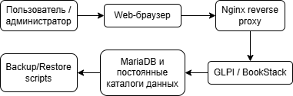
Рисунок 1 - Общая схема серверной конфигурации

Схема развертывания
Схема развёртывания отражает размещение основных компонентов серверной конфигурации на виртуальной машине. В рамках курсовой работы используется одна серверная виртуальная машина с Fedora Linux. На ней устанавливаются Docker, Docker Compose, Nginx, прикладные сервисы GLPI и BookStack, база данных MariaDB, а также скрипты резервного копирования и восстановления.
Прикладные сервисы и база данных запускаются в контейнерах Docker Compose. Nginx размещается на сервере как reverse proxy и используется для публикации web интерфейсов сервисов. Данные GLPI, BookStack и MariaDB сохраняются в постоянных каталогах, что позволяет сохранять информацию после перезапуска контейнеров и выполнять резервное копирование.
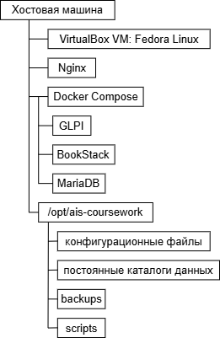
Рисунок 2 - Схема развёртывания серверной конфигурации

Сетевая схема
Для виртуальной машины используются два сетевых адаптера VirtualBox. Первый адаптер работает в режиме NAT и обеспечивает доступ серверной виртуальной машины в Интернет для установки пакетов, загрузки контейнерных образов и обновления системы. Второй адаптер работает в режиме Host-only Adapter и используется для доступа к серверу с хостовой машины, подключения по SSH и открытия web интерфейсов в браузере.
Использование двух сетевых адаптеров позволяет разделить внешний доступ в Интернет и локальный доступ с хостовой машины к серверному стенду. NAT интерфейс получает сетевые параметры автоматически, а Host-only интерфейсу назначается статический IPv4-адрес 192.168.56.20/24. Шлюз и DNS-сервер для Host-only интерфейса не задаются, так как доступ в Интернет обеспечивается через NAT интерфейс.
Таблица 2 - Сетевые адаптеры виртуальной машины
Адаптер | Режим VirtualBox | Назначение | Планируемая настройка
Adapter 1 | NAT | Доступ ВМ в Интернет | DHCP
Adapter 2 | Host-only Adapter | Доступ с хоста к серверу | Статический IPv4, например 192.168.56.20/24

Структура каталогов сервера
Для размещения файлов серверной конфигурации на виртуальной машине используется единый рабочий каталог /opt/ais-coursework. Внутри него размещаются файлы Docker Compose, переменные окружения, постоянные данные сервисов, скрипты резервного копирования и восстановления, а также создаваемые резервные копии.
Использование единого рабочего каталога упрощает сопровождение серверной конфигурации, резервное копирование и повторное развёртывание системы. Каталоги с данными сервисов отделяются от конфигурационных файлов, чтобы данные сохранялись после перезапуска контейнеров.
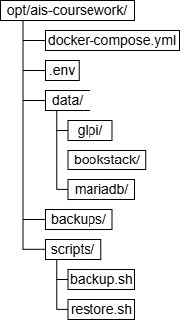
Рисунок 3 - Структура рабочего каталога серверной конфигурации

Структура Git-репозитория
Исходный код автоматизации, шаблоны конфигурационных файлов, скрипты резервного копирования и документация проекта размещаются в публичном Git-репозитории. Репозиторий используется для хранения Ansible проекта и файлов, необходимых для повторного развёртывания серверной конфигурации на чистой Linux-системе.
Реальные конфигурационные файлы с паролями и другими секретами не публикуются в репозитории. Для этого используется файл .env.example, содержащий пример структуры переменных окружения без реальных значений.
В публичном репозитории размещаются шаблоны конфигурационных файлов и демонстрационные значения учебного стенда. Для реальной эксплуатации пароли, APP_KEY и другие секреты должны быть заменены и вынесены из открытого репозитория. Локальный файл /opt/ais-coursework/.env, данные сервисов и архивы резервных копий в репозиторий не публикуются.
Итоговый репозиторий проекта размещён по адресу: https://github.com/i7daydepressed/ais-coursework-server
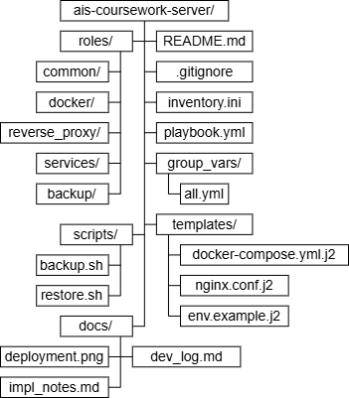
Рисунок 4 - Cтруктура Git-репозитория проекта

Подготовка серверной среды

Создание новой виртуальной машины
Для проверки воспроизводимости развёртывания создаётся новая виртуальная машина с чистой установленной Fedora Linux. Использование новой ВМ позволяет отделить курсовой проект от предыдущих лабораторных работ и подтвердить, что установка зависимостей выполняется автоматизированно.
Планируемые параметры виртуальной машины: 4 ядра CPU, 6 ГБ оперативной памяти, 40 ГБ дискового пространства, два сетевых адаптера NAT и Host-only Adapter.
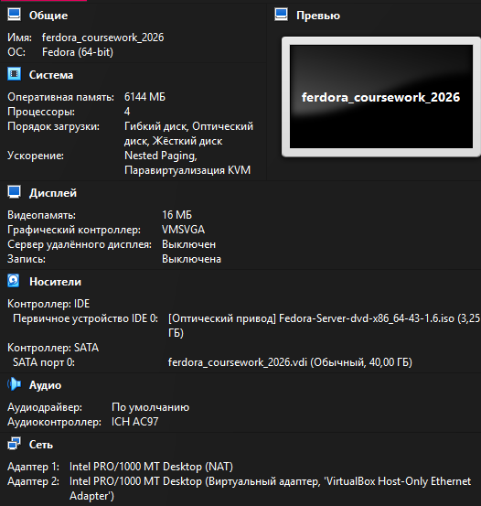
Рисунок 5 - Параметры виртуальной машины для курсовой работы

Включение SSH-службы и проверка SSH-доступа
После установки Fedora была включена служба SSH, необходимая для дальнейшего удалённого администрирования серверной виртуальной машины. На этом этапе Host-only интерфейс получил динамический адрес 192.168.56.101/24, что позволило выполнить первое подключение к серверу с хостовой системы.
- sudo systemctl enable --now sshd
- ip a
- systemctl status sshd
С хостовой системы было выполнено ssh подключение к серверу:
- ssh nikita.filonenko@192.168.56.101
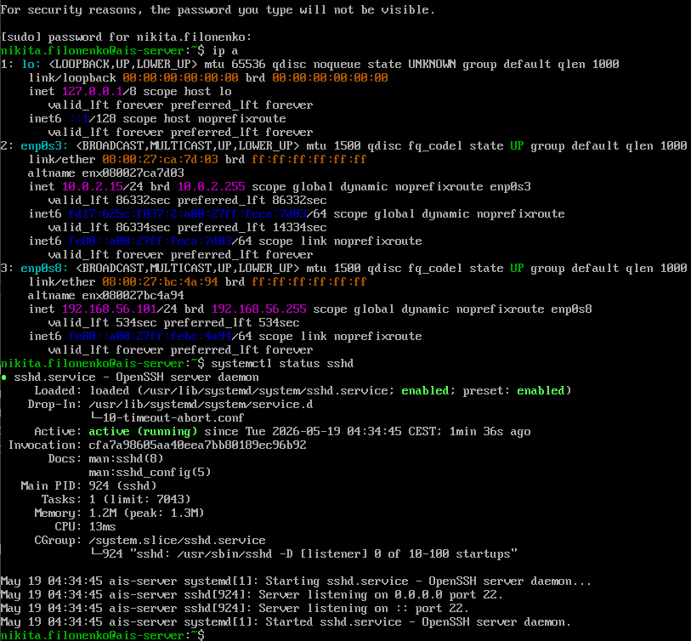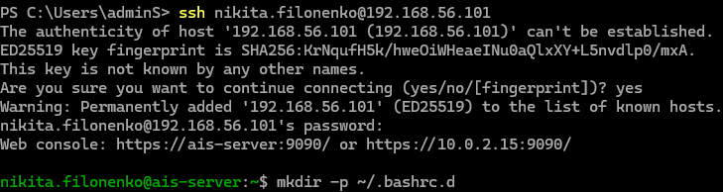
Рисунок 6 - Проверка SSH-доступа к серверной виртуальной машине

Первичная настройка сети
После установки Fedora была выполнена проверка сетевых интерфейсов виртуальной машины. В системе определены два Ethernet интерфейса: enp0s3 и enp0s8. Интерфейс enp0s3 используется как NAT интерфейс для выхода виртуальной машины в Интернет, а интерфейс enp0s8 относится к Host-only сети VirtualBox и используется для доступа к серверу с хостовой машины.
Список сетевых подключений был проверен командой nmcli connection show. По результатам проверки установлено, что профили сетевых подключений уже имеют имена enp0s3 и enp0s8, поэтому дополнительное переименование профиля Host-only интерфейса не потребовалось.
Изначально интерфейс enp0s8 получил динамический адрес 192.168.56.101/24. Для обеспечения постоянного доступа к серверу с хостовой машины ему был назначен статический IPv4-адрес 192.168.56.20/24. Шлюз и DNS-сервер для интерфейса enp0s8 не задавались, так как доступ в Интернет обеспечивается через NAT интерфейс enp0s3.
- nmcli connection show
- ip a
- sudo nmcli connection modify enp0s8 IPv4.address 192.168.56.20/24
- sudo nmcli connection modify enp0s8 IPv4.method manual
- sudo nmcli connection up enp0s8
Так как настройка выполнялась через SSH-подключение по Host-only интерфейсу, для применения параметров использовалась команда nmcli connection up enp0s8 без предварительного отключения интерфейса. Это позволило избежать ситуации, при которой удалённая сессия была бы разорвана до повторного включения соединения.
После применения настроек подключение к серверу было выполнено уже по новому статическому адресу:
- ssh nikita.filonenko@192.168.56.20
- hostnamectl
- nmcli connection show
- ip a
- route -n
- ping ya.ru -c 5
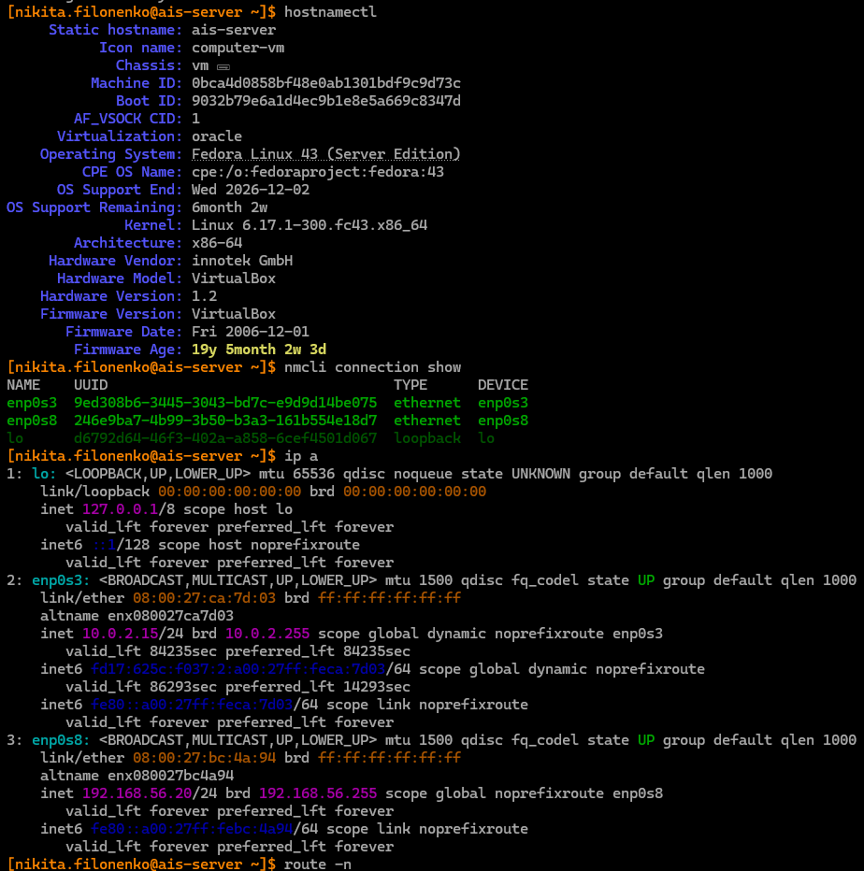
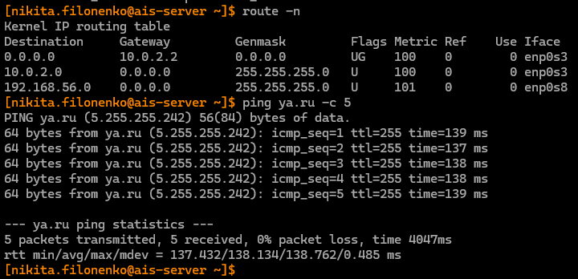
Рисунок 7 - Настройка статического адреса Host-only интерфейса и проверка доступа в Интернет

Подготовка чистого состояния системы
После установки Fedora, настройки сетевых интерфейсов и проверки SSH-доступа был создан снимок виртуальной машины clean-fedora-before-ansible. Снимок фиксирует состояние системы до установки прикладных сервисов, Docker, reverse proxy и средств автоматизации. Это позволяет при необходимости откатить виртуальную машину к одинаковому исходному состоянию и повторно проверить Ansible playbook на чистой установленной операционной системе.
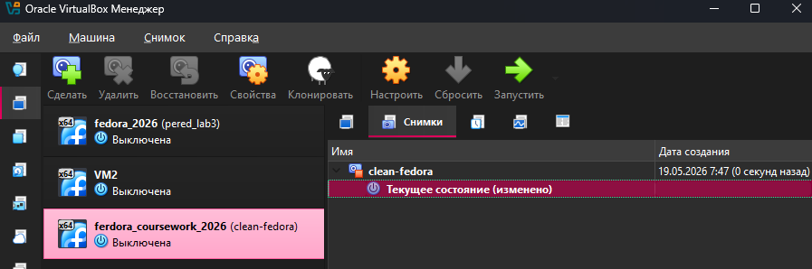
Рисунок 8 - Создание снимка чистого состояния виртуальной машины

Автоматизация установки и настройки

Назначение Ansible проекта
Ansible-проект предназначен для автоматической подготовки Linux-сервера и развёртывания утверждённой серверной конфигурации. В рамках курсовой работы Ansible используется для установки системных зависимостей, подготовки рабочей структуры каталогов, установки Docker и Docker Compose, копирования конфигурационных файлов, развёртывания прикладных сервисов GLPI и BookStack, настройки MariaDB, настройки reverse proxy Nginx и установки скриптов резервного копирования и восстановления.
Использование Ansible позволяет описать настройку сервера в виде воспроизводимого сценария. Это снижает количество ручных действий, упрощает повторную установку системы на чистой операционной системе и позволяет проверить, что серверная конфигурация может быть развёрнута одинаковым способом при повторном запуске.
Основная задача Ansible проекта - автоматизировать не работу самих прикладных сервисов, а процесс подготовки серверной среды, размещения конфигурационных файлов, запуска контейнеров и настройки обслуживания системы. Такой подход соответствует цели курсовой работы, так как основное внимание уделяется администрированию информационной системы, автоматизации развёртывания и обеспечению возможности резервного копирования и восстановления.

Inventory и способ запуска
В рамках курсовой работы используется локальный запуск Ansible внутри серверной виртуальной машины. Такой вариант подходит для учебного стенда, так как Ansible выполняет настройку той же Linux-системы, на которой разворачиваются Nginx, Docker Compose, GLPI, BookStack, MariaDB и скрипты резервного копирования.
Для запуска используется inventory файл с локальным подключением:
- [server]
- localhost ansible_connection=local
При таком способе Ansible не подключается к удалённому серверу по SSH, а выполняет задачи непосредственно на текущей машине. Это упрощает проверку автоматизации на чистой операционной системе и позволяет запускать playbook одной командой из каталога проекта:
- ansible-playbook -i inventory.ini playbook.yml
После выполнения команды Ansible последовательно применяет роли проекта: подготавливает систему, устанавливает необходимые зависимости, создаёт рабочие каталоги, размещает конфигурационные файлы, запускает контейнеры и устанавливает скрипты резервного копирования и восстановления.

Структура ролей Ansible
Ansible-проект разделён на роли, каждая из которых отвечает за отдельную часть серверной конфигурации. Такое разделение упрощает сопровождение проекта и позволяет постепенно наполнять автоматизацию: от базовой подготовки системы до развёртывания прикладных сервисов и настройки резервного копирования.
Роль common отвечает за установку базовых пакетов, запуск необходимых системных служб и создание рабочей структуры каталогов /opt/ais-coursework. Роль docker предназначена для установки Docker и Docker Compose plugin. Роль reverse_proxy отвечает за установку и настройку Nginx как reverse proxy. Роль services используется для развёртывания GLPI, BookStack и MariaDB через Docker Compose. Роль backup предназначена для установки backup/restore-скриптов и подготовки каталога резервных копий.

Таблица 3 - Роли Ansible-проекта и их назначение
Роль | Назначение
common | Установка базовых пакетов, запуск firewalld, создание рабочей структуры каталогов
docker | Добавление Docker CE репозитория, установка Docker Engine и Docker Compose plugin, запуск службы docker
reverse_proxy | Установка и настройка Nginx как reverse proxy
services | развертывание GLPI, BookStack и MariaDB через Docker Compose
backup | Установка backup/restore-скриптов, создание каталогов резервных копий

Основной playbook
Основной файл playbook.yml является точкой запуска автоматизированной настройки серверной виртуальной машины. В нём указывается целевая группа hosts: server, включается выполнение задач с повышенными правами через become: true и задаётся порядок применения ролей.
Роли выполняются последовательно: сначала производится базовая подготовка системы, затем устанавливаются контейнерные компоненты, настраивается reverse proxy, разворачиваются прикладные сервисы и устанавливаются скрипты резервного копирования и восстановления.
---
- name: Configure AIS coursework server
hosts: server
become: true
gather_facts: false
roles:
- common
- docker
- reverse_proxy
- services
- backup
Первый запуск playbook был выполнен с локальным inventory. На данном этапе роль common уже выполняет установку базовых пакетов, запуск firewalld и создание каталогов /opt/ais-coursework, /opt/ais-coursework/data, /opt/ais-coursework/backups и /opt/ais-coursework/scripts. Остальные роли на первом этапе содержат диагностические задачи-заглушки, подтверждающие корректный порядок выполнения ролей.

Первый запуск Ansible playbook
Для проверки корректности структуры Ansible проекта был выполнен синтаксический контроль playbook и первый запуск автоматизации на серверной виртуальной машине.
Сначала была выполнена проверка синтаксиса:
- ansible-playbook -i inventory.ini playbook.yml --syntax-check
После успешной проверки был выполнен запуск playbook с запросом пароля для повышения привилегий:
- ansible-playbook -i inventory.ini playbook.yml --ask-become-pass
В результате выполнения playbook была применена роль common, созданы рабочие каталоги серверной конфигурации, а также выполнены диагностические задачи ролей docker, reverse_proxy, services и backup. В итоговом блоке PLAY RECAP получено значение failed=0, что подтверждает успешное выполнение первого этапа автоматизации.
После выполнения playbook была проверена структура рабочего каталога /opt/ais-coursework. В нём были созданы каталоги backups, data и scripts. Дополнительно были созданы подкаталоги data/glpi, data/bookstack и data/mariadb для последующего хранения постоянных данных прикладных сервисов.
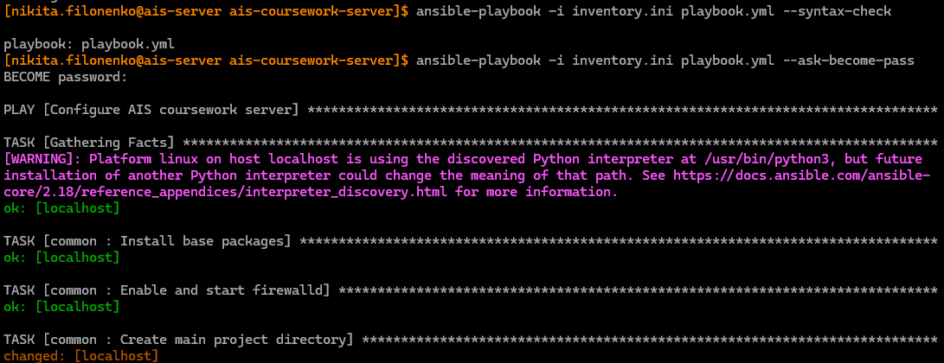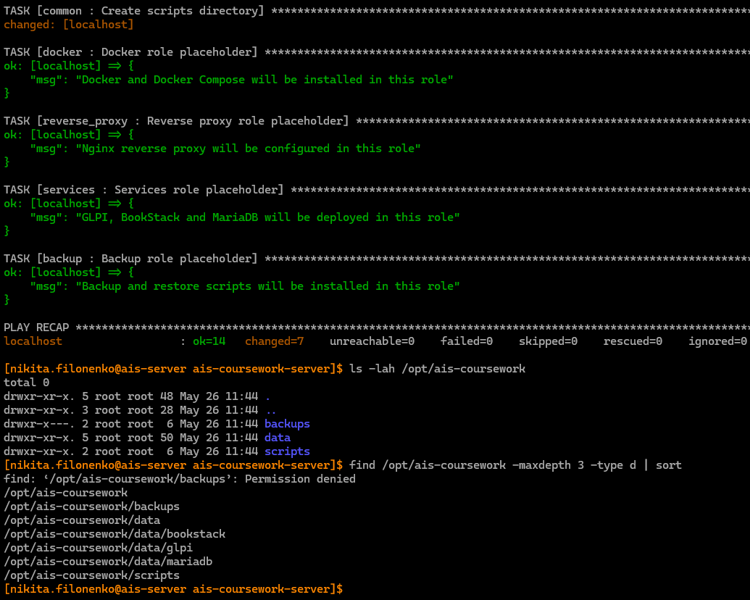
Рисунок 9 - Первый запуск Ansible playbook и проверка рабочей структуры каталогов

Установка Docker и Docker Compose через Ansible
После проверки базовой структуры Ansible проекта была наполнена роль docker. Данная роль отвечает за установку Docker Engine и Docker Compose plugin, необходимых для контейнерного запуска прикладных сервисов GLPI, BookStack и MariaDB.
Для установки Docker на Fedora используется официальный RPM-репозиторий Docker. В рамках роли docker выполняются следующие действия:
- Установка dnf-plugins-core;
- Добавление официального репозитория Docker CE;
- Установка пакетов docker-ce, docker-ce-cli, containerd.io, docker-buildx-plugin и docker-compose-plugin;
- Включение и запуск службы docker через systemd;
- Проверка установленной версии Docker;
- Проверка установленной версии Docker Compose.
Так как запуск контейнеров требует установленной и запущенной службы Docker, данный этап выполняется до развёртывания прикладных сервисов. После успешного выполнения роли docker серверная виртуальная машина получает возможность запускать контейнеры и управлять группой контейнеров через команду docker compose.
---
- name: Install dnf plugins
ansible.builtin.dnf:
name:
- dnf-plugins-core
state: present
- name: Add Docker CE repository
ansible.builtin.command:
cmd: dnf config-manager addrepo --from-repofile https://download.docker.com/linux/fedora/docker-ce.repo
creates: /etc/yum.repos.d/docker-ce.repo
- name: Install Docker packages
ansible.builtin.dnf:
name:
- docker-ce
- docker-ce-cli
- containerd.io
- docker-buildx-plugin
- docker-compose-plugin
state: present
- name: Enable and start Docker service
ansible.builtin.systemd:
name: docker
enabled: true
state: started
После изменения роли docker был повторно выполнен запуск playbook:
- ansible-playbook -i inventory.ini playbook.yml --ask-become-pass
Успешность установки проверяется командами:
- sudo systemctl status docker --no-pager
- sudo docker --version
- sudo docker compose version
- sudo docker run hello-world
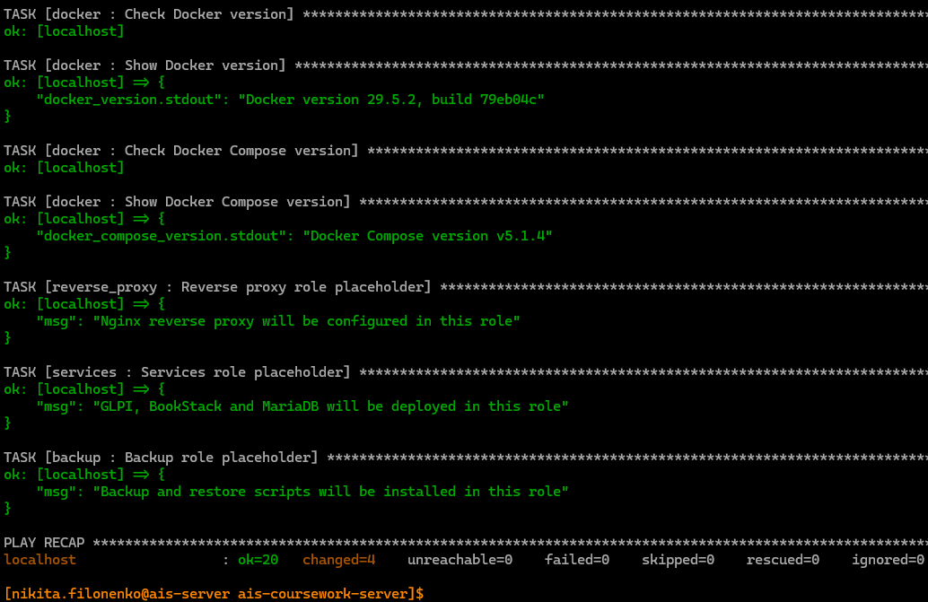
Рисунок 10 - Установка и проверка Docker и Docker Compose

Развёртывание GLPI, BookStack и MariaDB через Docker Compose
После установки Docker и Docker Compose следующим этапом автоматизации является развёртывание прикладных сервисов GLPI, BookStack и MariaDB. За данный этап отвечает роль services. Она предназначена для подготовки файлов запуска контейнеров, размещения переменных окружения и выполнения запуска сервисов через Docker Compose.
Для контейнерного запуска используется файл docker-compose.yml. В нём описываются прикладные сервисы GLPI и BookStack, а также контейнеры MariaDB, используемые для хранения данных этих сервисов. GLPI разворачивается как web сервис для обработки заявок и учёта оборудования, BookStack - как web сервис базы знаний, а MariaDB - как реляционная СУБД для хранения данных прикладных сервисов.
Для GLPI используется официальный Docker-образ glpi/glpi. В документации GLPI указано, что образ может запускаться через Docker Compose, использует файл .env для передачи параметров подключения к базе данных и поддерживает постоянный том для хранения данных приложения. Для BookStack используется контейнерный запуск web-приложения с подключением к SQL-базе данных. Для MariaDB используются переменные окружения, задающие имя базы данных, пользователя и пароль при первичной инициализации контейнера.
В рамках роли services выполняются следующие действия:
- Копирование шаблона docker-compose.yml в рабочий каталог /opt/ais-coursework;
- Куопирование примера файла переменных окружения .env.example;
- Создание локального файла .env с параметрами учебного стенда;
- Запуск контейнеров командой docker compose up -d;
- Проверка состояния контейнеров командой docker compose ps.
Использование Docker Compose позволяет описать все прикладные сервисы в одном конфигурационном файле и запускать их как единую серверную конфигурацию. Это соответствует цели курсовой работы, так как установка и запуск сервисов выполняются не вручную, а через воспроизводимый сценарий Ansible.
После наполнения роли services был повторно выполнен запуск Ansible playbook. В результате в рабочий каталог /opt/ais-coursework были скопированы файлы docker-compose.yml, .env и .env.example, после чего Docker Compose создал и запустил контейнеры прикладных сервисов.
В составе серверной конфигурации были запущены четыре контейнера: ais-glpi, ais-glpi-db, ais-bookstack и ais-bookstack-db. Контейнер ais-glpi публикует web интерфейс GLPI на порту 8080, контейнер ais-bookstack публикует web интерфейс BookStack на порту 8081, а контейнеры ais-glpi-db и ais-bookstack-db обеспечивают хранение данных соответствующих сервисов в MariaDB.
При первичном запуске были выявлены и устранены проблемы, связанные с правами доступа к постоянному каталогу данных GLPI и параметрами подключения BookStack к базе данных. Для корректной работы контейнеров были уточнены переменные окружения, добавлен параметр APP_KEY для BookStack, а также настроены права доступа к каталогам постоянных данных.
После повторного запуска все контейнеры перешли в состояние Up. Дополнительно была выполнена проверка прослушивания портов 8080 и 8081 на серверной виртуальной машине. Результат проверки запуска контейнеров представлен на рисунке 11.
Web интерфейс GLPI был открыт с хостовой машины по адресу http://192.168.56.20:8080. Web интерфейс BookStack был открыт с хостовой машины по адресу http://192.168.56.20:8081. Результаты проверки представлены на рисунках 12 и 13.
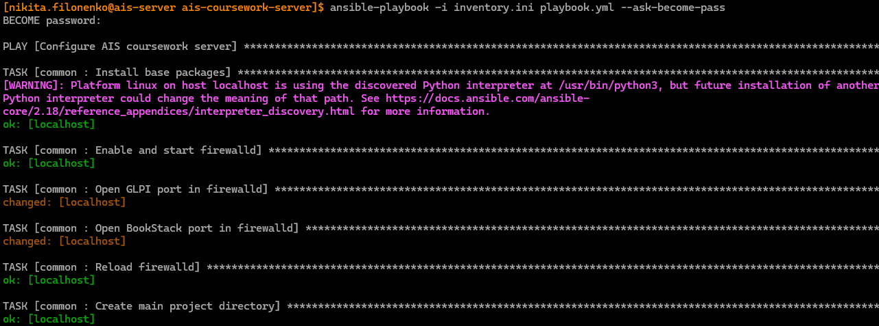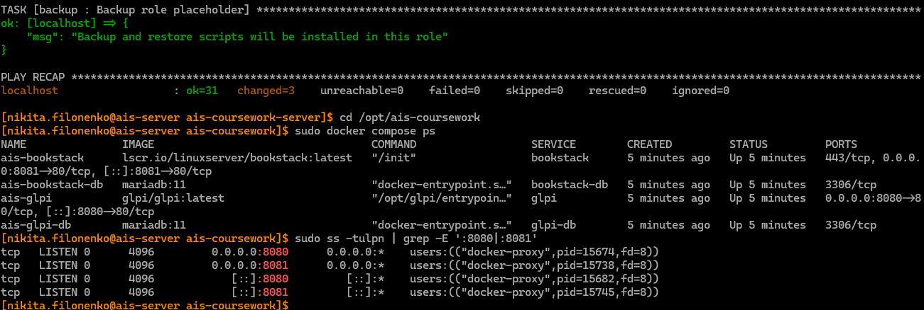
Рисунок 11 - Проверка запуска контейнеров GLPI, BookStack и MariaDB
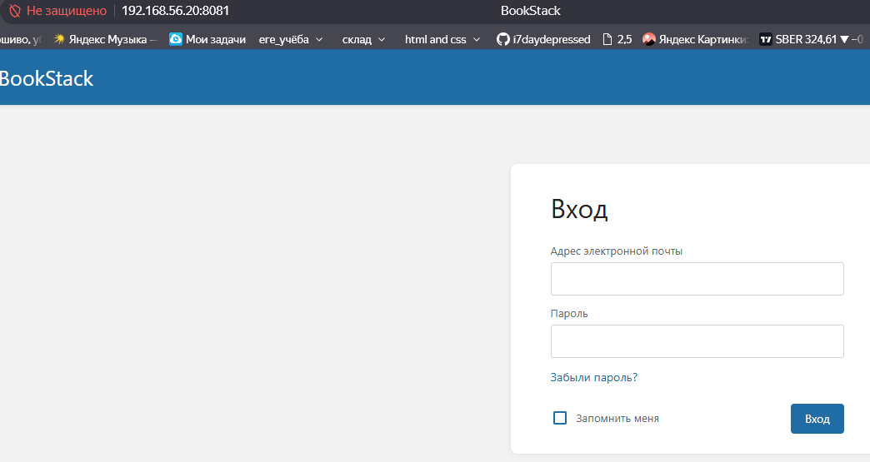
Рисунок 12 - web интерфейс GLPI
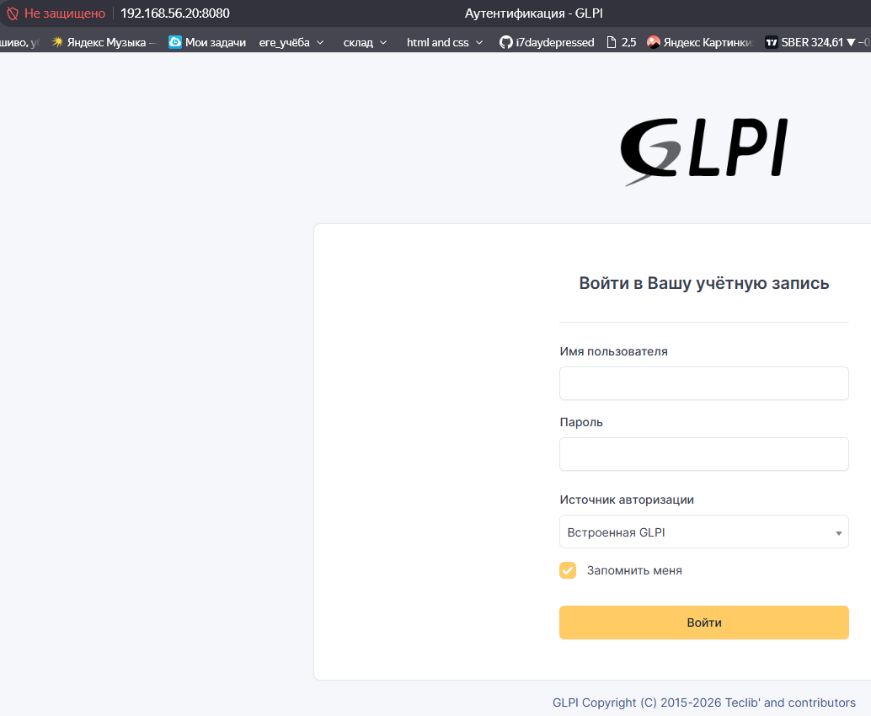
Рисунок 13 - web интерфейс BookStack

Настройка reverse proxy Nginx
После развёртывания прикладных контейнеров был настроен reverse proxy Nginx. Данный компонент используется как единая точка публикации web интерфейсов серверной конфигурации. nginx принимает HTTP-запросы с хостовой машины и перенаправляет их к внутренним портам контейнеров GLPI и BookStack.
В рамках учебного стенда используется следующая схема публикации: web интерфейс GLPI публикуется через Nginx на порту 80, а web интерфейс BookStack - через nginx на порту 81. При этом контейнеры работают на локальных портах 127.0.0.1:8080 и 127.0.0.1:8081, которые доступны только с самой серверной виртуальной машины.
Такой подход позволяет отделить внешний доступ пользователя от внутренних портов Docker-контейнеров и соответствует требованию не публиковать служебные порты прикладных сервисов напрямую во внешнюю сеть.
В рамках роли reverse_proxy выполняются следующие действия:
- Установка nginx;
- Копирование шаблона конфигурации reverse proxy;
- Проверка конфигурации командой nginx -t;
- Включение и запуск службы nginx;
- Настройка SELinux-параметра, позволяющего Nginx подключаться к локальным upstream-сервисам;
- Публикация портов 80 и 81 через firewalld.
После повторного запуска Ansible playbook служба Nginx была успешно запущена. Проверка systemctl status nginx показала состояние active (running), а команда nginx -t подтвердила корректность конфигурационного файла. Команда ss показала, что наружу опубликованы порты 80 и 81, а контейнерные порты 8080 и 8081 привязаны к локальному адресу 127.0.0.1.
Web интерфейс GLPI доступен через Nginx по адресу http://192.168.56.20. Web интерфейс BookStack доступен через Nginx по адресу http://192.168.56.20:81. Результаты проверки представлены на рисунках 14-16.
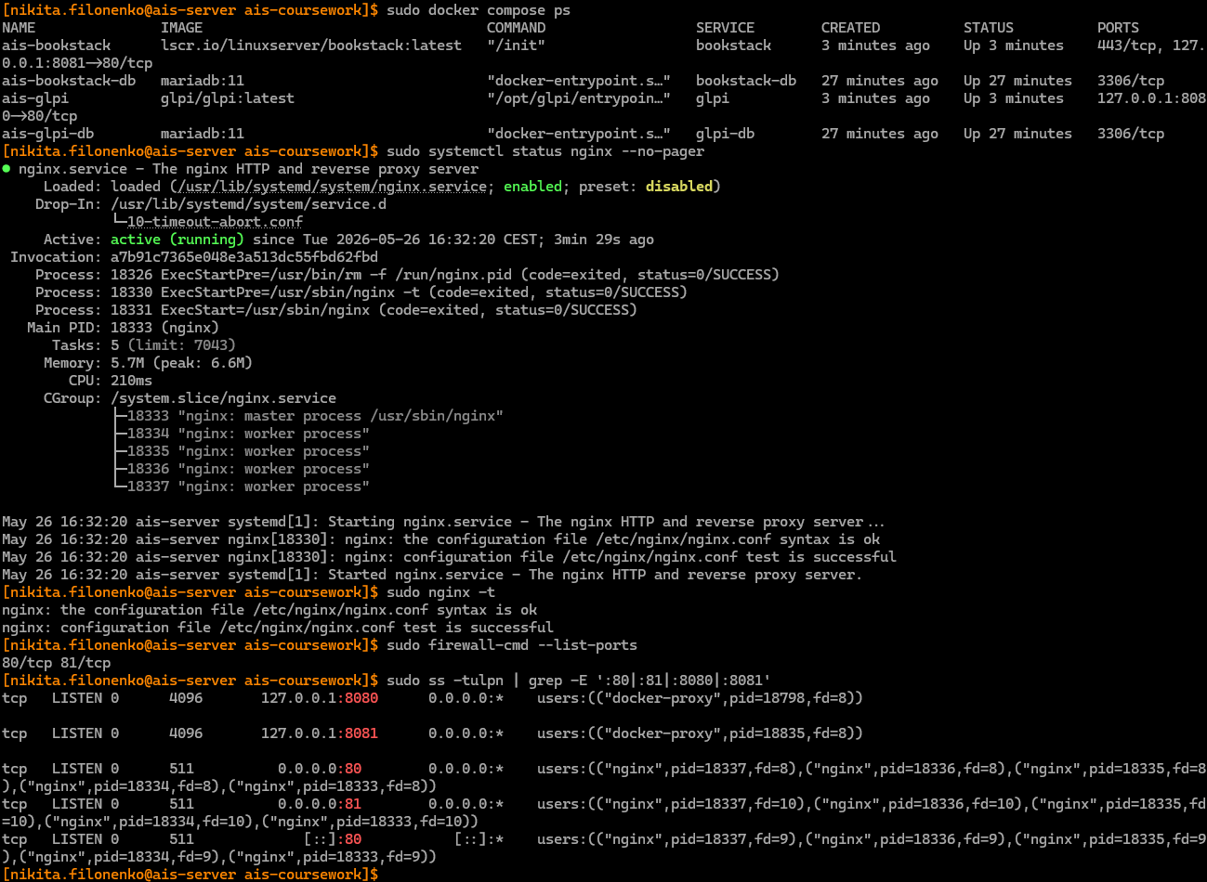
Рисунок 14 - Проверка работы nginx reverse proxy
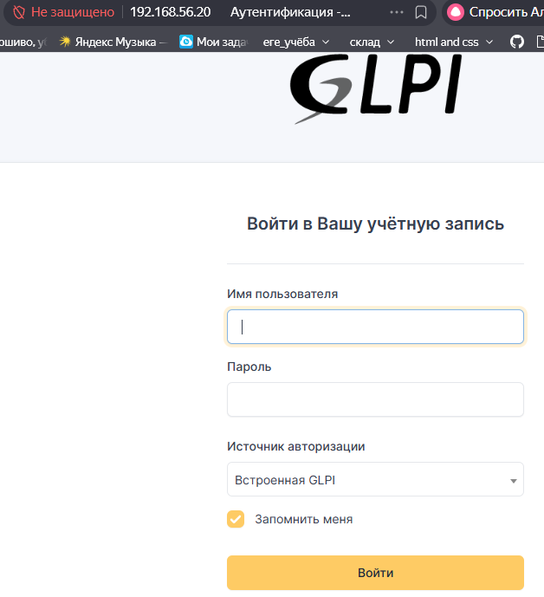
Рисунок 15 - web интерфейс GLPI через Nginx
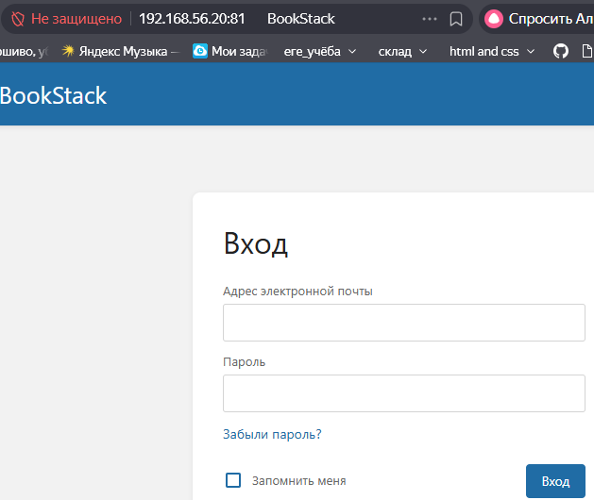
Рисунок 16 - web интерфейс BookStack через Nginx

Резервное копирование и восстановление

План резервного копирования
После развёртывания прикладных сервисов необходимо обеспечить возможность восстановления серверной конфигурации при сбое, ошибке настройки или потере данных. Для этого в проекте предусматривается резервное копирование баз данных, пользовательских файлов прикладных сервисов и конфигурационных файлов, необходимых для повторного запуска системы.
В составе серверной конфигурации работают два прикладных сервиса: GLPI и BookStack. Для каждого из них используется отдельный контейнер MariaDB. Поэтому резервному копированию подлежат не только файлы приложений, но и базы данных, в которых хранятся заявки, сведения об оборудовании, страницы базы знаний и служебные данные приложений.
Резервное копирование выполняется отдельным скриптом backup.sh, размещённым в каталоге /opt/ais-coursework/scripts. Скрипт должен формировать резервную копию в каталоге /opt/ais-coursework/backups. Имя создаваемой резервной копии должно содержать дату и время создания, чтобы можно было отличать разные версии архивов.
В состав резервной копии входят:
- Дамп базы данных GLPI из контейнера ais-glpi-db;
- Дамп базы данных BookStack из контейнера ais-bookstack-db;
- Постоянные файлы GLPI из каталога /opt/ais-coursework/data/glpi;
- Постоянные файлы BookStack из каталога /opt/ais-coursework/data/bookstack;
- Конфигурационный файл docker-compose.yml;
- Пример файла переменных окружения .env.example;
- Скрипты backup.sh и restore.sh;
- Служебная информация о резервной копии: дата создания, имя архива и результат выполнения операции.
Реальный файл .env содержит пароли и параметры учебного стенда, поэтому он не должен публиковаться в открытом Git-репозитории. В резервную копию для восстановления локального стенда он может включаться только при необходимости. В отчёте и публичном репозитории используется файл .env.example, содержащий пример структуры переменных без реальных данных.
Такой состав резервной копии позволяет восстановить не только данные прикладных сервисов, но и конфигурацию, необходимую для повторного запуска контейнеров через Docker Compose.

Реализация резервного копирования
Для автоматизации резервного копирования был подготовлен скрипт backup.sh. Скрипт размещается в Git-репозитории проекта в каталоге scripts и через роль backup копируется на сервер в каталог /opt/ais-coursework/scripts. После копирования скрипту назначаются права на выполнение.
Backup скрипт выполняет резервное копирование данных серверной конфигурации в несколько этапов. Сначала он создаёт временный каталог резервной копии с текущей датой и временем. Затем из контейнеров MariaDB выполняется экспорт баз данных GLPI и BookStack. После этого сохраняются пользовательские файлы прикладных сервисов, конфигурационные файлы Docker Compose, файл переменных окружения локального стенда, пример .env.example, конфигурация Nginx и служебная информация о состоянии контейнеров.
В результате работы скрипта в каталоге /opt/ais-coursework/backups формируется архив с именем вида backup_YYYY-MM-DD_HH-MM-SS.tar.gz. Такой формат имени позволяет хранить несколько резервных копий и отличать их по времени создания.
Для запуска backup-скрипта используется команда:
- sudo /opt/ais-coursework/scripts/backup.sh
После выполнения скрипта наличие созданного архива проверяется командами:
- sudo ls -lah /opt/ais-coursework/backups
- sudo tar -tzf /opt/ais-coursework/backups/backup_YYYY-MM-DD_HH-MM-SS.tar.gz | head
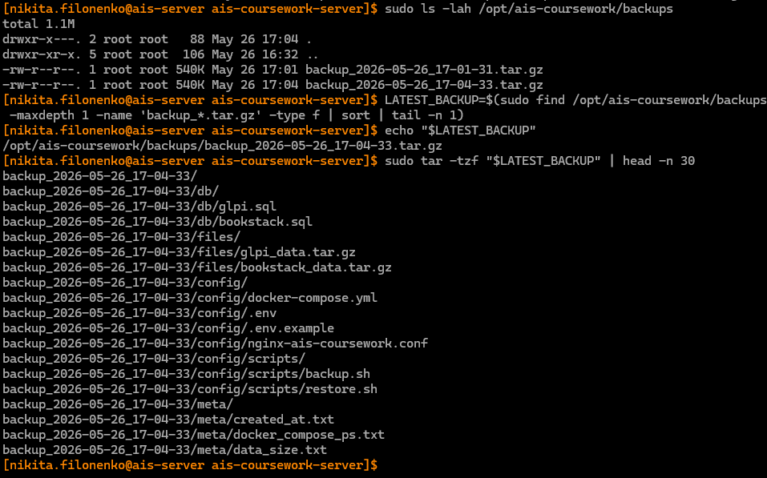
Рисунок 17 - Создание резервной копии серверной конфигурации

Реализация восстановления
Для проверки возможности восстановления серверной конфигурации был подготовлен скрипт restore.sh. Скрипт размещается в Git-репозитории проекта в каталоге scripts и через роль backup копируется на сервер в каталог /opt/ais-coursework/scripts. В качестве аргумента restore-скрипт принимает путь к архиву резервной копии, созданному backup-скриптом.
Restore-скрипт выполняет восстановление в несколько этапов. Сначала он проверяет наличие переданного архива и распаковывает его во временный каталог. Затем останавливает контейнеры прикладных сервисов, восстанавливает конфигурационные файлы, пользовательские файлы GLPI и BookStack, запускает контейнеры баз данных и импортирует дампы MariaDB. После восстановления данных скрипт повторно запускает контейнеры прикладных сервисов и перезагружает Nginx.
Для запуска restore-скрипта используется команда:
- sudo /opt/ais-coursework/scripts/restore.sh /opt/ais-coursework/backups/backup_YYYY-MM-DD_HH-MM-SS.tar.gz
- После восстановления выполняется проверка состояния контейнеров и доступности web интерфейсов:
- sudo docker compose -f /opt/ais-coursework/docker-compose.yml ps
- curl -I http://192.168.56.20
- curl -I http://192.168.56.20:81
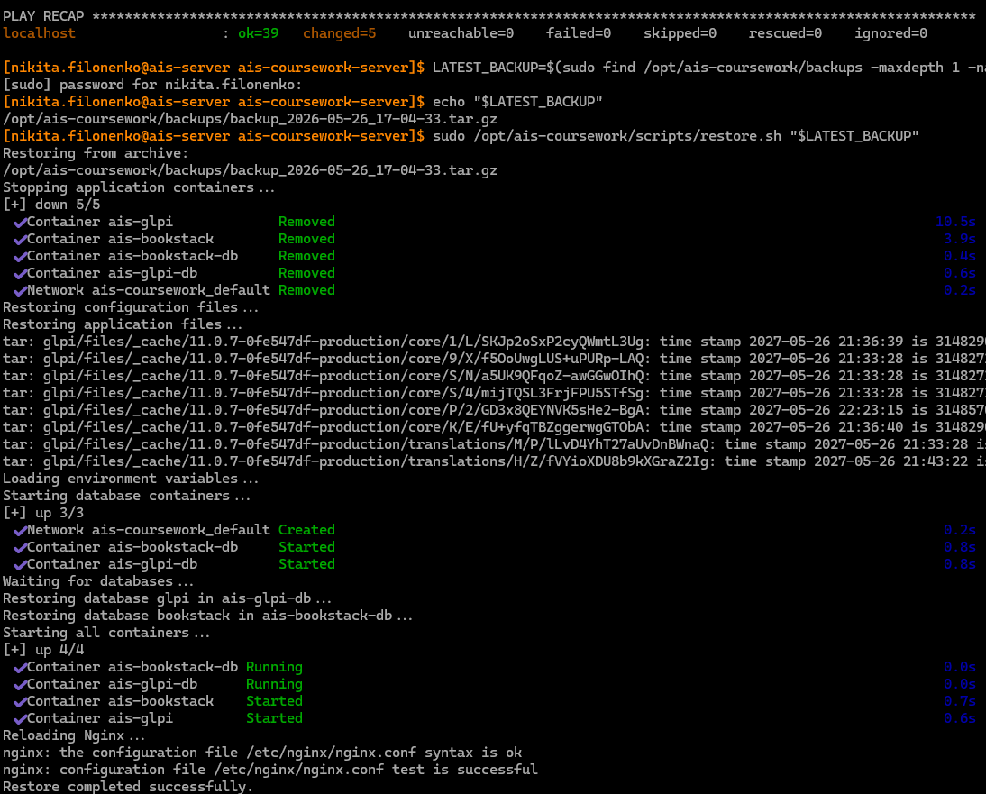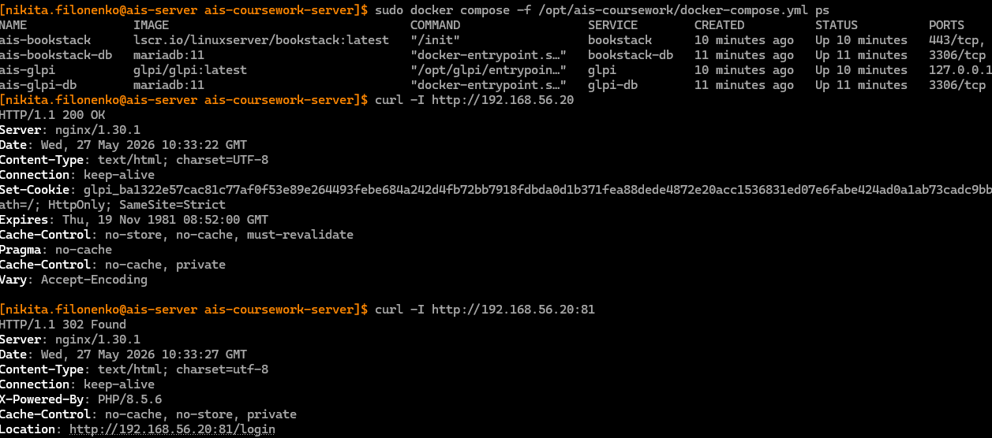
Рисунок 18 - Проверка восстановления данных из резервной копии

Проверка работоспособности серверной конфигурации

Проверка состояния контейнеров и Nginx
После завершения автоматизированного развёртывания была выполнена проверка состояния основных компонентов серверной конфигурации. Проверка выполнялась с помощью команд docker compose ps, systemctl status nginx, nginx -t, firewall-cmd --list-ports и ss.
Команда docker compose ps показала, что контейнеры ais-glpi, ais-bookstack, ais-glpi-db и ais-bookstack-db находятся в состоянии Up. Служба nginx находится в состоянии active (running), а проверка nginx -t подтвердила корректность конфигурационного файла.
В firewalld открыты только порты 80/tcp и 81/tcp, используемые для доступа к web интерфейсам через reverse proxy. Контейнерные порты 8080 и 8081 привязаны к локальному адресу 127.0.0.1, что исключает прямой доступ к ним с хостовой машины. Внешний доступ к прикладным сервисам выполняется через nginx. Результаты проверки состояния контейнеров, службы nginx и открытых портов представлены на рисунке 14.

Проверка web интерфейсов GLPI и BookStack
Проверка пользовательского доступа выполнялась с хостовой машины через web браузер. Web интерфейс GLPI был открыт по адресу http://192.168.56.20, то есть через Nginx на порту 80. Web интерфейс BookStack был открыт по адресу http://192.168.56.20:81, то есть через Nginx на порту 81.
Открытие страниц авторизации подтверждает, что прикладные сервисы доступны пользователю через reverse proxy nginx. GLPI используется для обработки заявок пользователей и учёта оборудования, а BookStack используется для ведения базы знаний с инструкциями и регламентами. Результаты проверки web интерфейсов представлены на рисунках 15 и 16.

Проверка резервного копирования и восстановления
Для проверки возможности восстановления серверной конфигурации был выполнен backup скрипт, формирующий архив резервной копии в каталоге /opt/ais-coursework/backups. Проверка содержимого архива показала, что в него вошли дампы баз данных GLPI и BookStack, пользовательские файлы прикладных сервисов, конфигурационные файлы Docker Compose, локальный файл переменных окружения, пример .env.example, конфигурация nginx, скрипты обслуживания и служебная информация.
После создания резервной копии был выполнен restore скрипт. В процессе восстановления контейнеры были остановлены, файлы и конфигурации восстановлены из архива, базы данных были пересозданы и заполнены из SQL-дампов, после чего контейнеры и Nginx были запущены повторно.
После восстановления команда docker compose ps показала, что все контейнеры находятся в состоянии Up. Проверка через curl показала, что GLPI отвечает кодом 200 OK, а BookStack выполняет перенаправление на страницу входа с кодом 302 Found. Это подтверждает, что серверная конфигурация остаётся работоспособной после восстановления из резервной копии. Результаты проверки резервного копирования и восстановления представлены на рисунках 17 и 18.

Заключение
В ходе выполнения курсовой работы была спроектирована и реализована конфигурация Linux сервера для автоматизации работы IT отдела учебной организации. Работа выполнена по варианту «Конфигурация сервера для организации». В качестве автоматизируемых процессов были выбраны обработка заявок пользователей на техническую поддержку, учёт компьютерного оборудования и периферии, а также ведение базы знаний с инструкциями и регламентами.
Для реализации серверной конфигурации были выбраны GLPI, BookStack, MariaDB, Nginx, Docker, Docker Compose, Ansible, а также Bash скрипты для резервного копирования и восстановления. GLPI используется для обработки заявок и учёта оборудования, BookStack - для ведения базы знаний, MariaDB - для хранения данных прикладных сервисов, Nginx - для публикации web интерфейсов через reverse proxy.
В рамках практической части была подготовлена серверная виртуальная машина с Fedora Linux, настроены сетевые интерфейсы NAT и Host-only, включён SSH-доступ и создан снимок чистого состояния системы. Для автоматизации развёртывания был создан Ansible проект с ролями common, docker, services, reverse_proxy и backup.
С помощью Ansible были автоматизированы установка системных зависимостей, установка Docker и Docker Compose, создание рабочей структуры каталогов, копирование конфигурационных файлов, запуск контейнеров GLPI, BookStack и MariaDB, настройка nginx reverse proxy и размещение скриптов резервного копирования и восстановления.
В результате развёртывания web интерфейс GLPI стал доступен через nginx по адресу http://192.168.56.20, а web интерфейс BookStack - по адресу http://192.168.56.20:81. Контейнерные порты прикладных сервисов были привязаны к локальному адресу 127.0.0.1, что позволило исключить прямую публикацию внутренних портов контейнеров во внешнюю сеть. Наружу через firewalld были открыты только порты 80 и 81, используемые reverse proxy.
Также были реализованы и проверены сценарии резервного копирования и восстановления. Backup-скрипт формирует архив, включающий дампы баз данных GLPI и BookStack, пользовательские файлы прикладных сервисов, конфигурационные файлы, файл переменных окружения, конфигурацию nginx, скрипты обслуживания и служебную информацию. Restore скрипт восстанавливает данные из архива, повторно запускает контейнеры и позволяет проверить доступность сервисов после восстановления.
Таким образом, цель курсовой работы достигнута: подготовлена воспроизводимая конфигурация Linux сервера для автоматизации процессов IT отдела учебной организации. Развёртывание основных компонентов выполняется через Ansible, прикладные сервисы запускаются в контейнерах Docker Compose, web доступ организован через nginx reverse proxy, а данные системы могут быть сохранены и восстановлены с помощью подготовленных backup/restore-скриптов.

Список использованных источников
- Минаев И. Р. Конфигурация сервера для организации : методические указания к курсовой работе по дисциплине «Администрирование информационных систем» [Электронный ресурс]. - URL: https://gitverse.ru/ildarka/ais/content/master/practice/00_courseworks/01_server_configuration.md (дата обращения: 27.05.2026).
- Fedora Docs. Fedora Documentation [Электронный ресурс]. - URL: https://docs.fedoraproject.org/ (дата обращения: 27.05.2026).
- Ansible Documentation [Электронный ресурс]. - URL: https://docs.ansible.com/ (дата обращения: 27.05.2026).
- Docker Docs [Электронный ресурс]. - URL: https://docs.docker.com/ (дата обращения: 27.05.2026).
- Nginx Documentation [Электронный ресурс]. - URL: https://nginx.org/ru/docs/ (дата обращения: 27.05.2026).
- GLPI Documentation [Электронный ресурс]. - URL: https://glpi-project.org/documentation/ (дата обращения: 27.05.2026).
- GLPI Docker image [Электронный ресурс]. - URL: https://hub.docker.com/r/glpi/glpi (дата обращения: 27.05.2026).
- BookStack Documentation [Электронный ресурс]. - URL: https://www.bookstackapp.com/docs/ (дата обращения: 27.05.2026).
- LinuxServer.io. BookStack Docker image [Электронный ресурс]. - URL: https://docs.linuxserver.io/images/docker-bookstack/ (дата обращения: 27.05.2026).
- MariaDB Documentation [Электронный ресурс]. - URL: https://mariadb.org/documentation/ (дата обращения: 27.05.2026).
- @Yusmit. Как написать годную роль Ansible [Электронный ресурс]. - URL: https://habr.com/ru/articles/909636/ (дата обращения: 27.05.2026).
- Stanislav Grosman @grosm4n. Ansible для людей: автоматизировал и выдохнул [Электронный ресурс]. - URL: https://habr.com/ru/articles/920742/ (дата обращения: 27.05.2026).
- Крейсон В @magnusroot. Базированый Ansible [Электронный ресурс]. - URL: https://habr.com/ru/articles/1033358/ (дата обращения: 27.05.2026).
- Нариман Алимурадов @mgis. Nginx с человеческим лицом: обзор Nginx Proxy Manager [Электронный ресурс]. - URL: https://habr.com/ru/articles/985718/ (дата обращения: 27.05.2026).
- @undersunn. Docker: собираем веб сервер [Электронный ресурс]. - URL: https://habr.com/ru/articles/670938/ (дата обращения: 27.05.2026).
- GitHub. Репозиторий проекта ais-coursework-server [Электронный ресурс]. - URL: https://github.com/i7daydepressed/ais-coursework-server (дата обращения: 27.05.2026).

Приложение А. Публичный Git-репозиторий проекта
Исходный код Ansible проекта, шаблоны конфигурационных файлов, скрипты резервного копирования и восстановления, а также служебная документация проекта размещены в публичном Git-репозитории: https://github.com/i7daydepressed/ais-coursework-server
В состав репозитория входят следующие основные файлы и каталоги:
- README.md - описание проекта, состава серверной конфигурации, команд запуска, проверки, резервного копирования и восстановления;
- inventory.ini - inventory-файл Ansible для локального запуска на серверной виртуальной машине;
- playbook.yml - основной Ansible playbook, запускающий роли подготовки системы, установки Docker, настройки Nginx, развёртывания сервисов и установки backup/restore-скриптов;
- roles/ - каталог ролей Ansible:
  - common - базовая подготовка системы, firewalld и каталогов;
  - docker - установка Docker и Docker Compose;
  - reverse_proxy - установка и настройка Nginx;
  - services - развёртывание GLPI, BookStack и MariaDB;
  - backup - установка скриптов резервного копирования и восстановления;
- templates/ - шаблоны конфигурационных файлов docker-compose.yml, .env, .env.example и nginx.conf;
- scripts/backup.sh - скрипт создания резервной копии серверной конфигурации;
- scripts/restore.sh - скрипт восстановления серверной конфигурации из резервной копии;
- docs/ - дополнительные служебные заметки по ходу разработки и реализации проекта.
Локальные данные сервисов, архивы резервных копий и рабочий файл /opt/ais-coursework/.env в репозиторий не публикуются.

